

**IZVJEŠTAJ O FINANSIJSKOM POSLOVANJU**

**Naziv organizacije**: Omladinski pokret revolt

**Period izvještavanja:** 30.10.2023.- 30.10.2024.

**Finansijski pokazatelji poslovanja**

Izvještaj o prihodima i rashodima na dan 31.12.2024. godine:

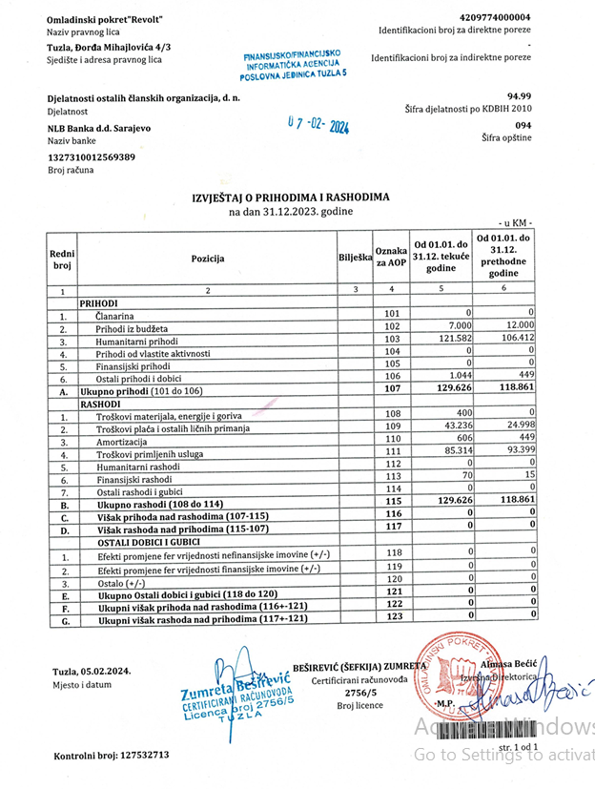

**Izvori finansiranja**

Najveće učešće u finansiranju Pokreta imaju eksterni izvori finansiranja. Kroz period 30.10.2023. – 30.10.2024. godine, obuhvaćeno je nekoliko projekata, i to:

* „Učešće mladih u političkim procesima“ – donator National Endowmenet for Democracy, period 01.08.2022. – 31.07.2024. godine,
* „Ohrabrivanje mladih za učešće u političkim procesima“ – donator National Endowment for Democracy, period 01.08.2024.- 31.07.2025. godine,
* „Unapređenje organizacijskih kapaciteta i osnaživanje omladinskih aktivista/ica“- donator Fondacija tuzlanske zajednice, period 01.12.2023.- 31.03.2024.

**Plate uposlenih**

**Izvršna direktorica/ projektna koordinatorica**

Eksterna računovotkinja je zadužena za obračun plata i doprinosa prema važećem zakonu. Obračun plate se vrši na osnovu mjesečne evidencije radnih sati. Obračun se dostavlja projektnom timu koji vrši isplatu plate.

Omladinski pokret Revolt je u izvještajnom periodu imao jednu osobu zaposlenu na ugovor o radu, na poziciji izvršne direktorice/projektne koordinatorice. Navedenu poziciju je obavljala Almasa Bećić do 31.07.2024.godine, nakon čega je poziciju preuzela Emira Sočić, od 21.10.2024.godine. Plate se u potpunosti finansiraju iz projekta "Učešće mladih u političkim procesima", čiji je donator National Endowment for Democracy (NED), projekat je istekao 31. 07. 2024. godine. Dalje finansiranje plate se vrši preko drugog projekta naziva „Ohrabrivanje mladih za učešće u političkim procesima“ čiji je donator isti, odnosno National Endowment for Democracy (NED), koji traje do 31. 07. 2025. godine.

|  |  |  |  |
| --- | --- | --- | --- |
| Pozicija | Ime i prezime | Obračunski period | Bruto plata |
| Izvršna direktorica/projektna koordinatorica | Almasa Bećić | 01.10.-31.10.2023. | 2451,00 |
| Izvršna direktorica/projektna koordinatorica | Almasa Bećić | 01.11.-30.11.2023. | 2451,00 |
| Izvršna direktorica/projektna koordinatorica | Almasa Bećić | 01.12.-31.12.2023 | 2451,00 |
| Izvršna direktorica/projektna koordinatorica | Almasa Bećić | 01.01.-30.01.2024. | 2451,00 |
| Izvršna direktorica/projektna koordinatorica | Almasa Bećić | 01.02.-31.02.2024. | 2451,00 |
| Izvršna direktorica/projektna koordinatorica | Almasa Bećić | 01.03.-30.03.2024. | 2451,00 |
| Izvršna direktorica/projektna koordinatorica | Almasa Bećić | 01.04.-31.04.2024. | 2451,00 |
| Izvršna direktorica/projektna koordinatorica | Almasa Bećić | 01.05.-30.05.2025. | 2451,00 |
| Izvršna direktorica/projektna koordinatorica | Almasa Bećić | 01.06.-31.06.2024. | 2451,00 |
| Izvršna direktorica/projektna koordinatorica | Almasa Bećić | 01.07.-30.07.2024. | 2451,00 |
| Izvršna direktorica/projektna koordinatorica | Emira Sočić | 01.10.-31.10.2024. | 2331,00 |

**Finansijsko-administrativni asistent**

Omladinski pokret Revolt je u izvještajnom periodu imao jednu zaposlenu osobu na ugovor o radu na pouiciji finansijsko- administrativnog asistenta. Navedenu poziciju je do mjeseca maja 2024. godine obavljao Josip Ventić, nakon čega je poziciju preuzeo Amor Kuloglija, do 31.07.2024. godine. Plate se u potpunosti finansiraju iz projekta "Učešće mladih u političkim procesima", čiji je donator National Endowment for Democracy (NED), projekat je istekao 31. 07. 2024. godine.

|  |  |  |  |
| --- | --- | --- | --- |
| Pozicija | Ime i prezime | Obračunski period | Bruto plata |
| Finansijsko- administrativni asistent | Josip ventić | 01.10.-31,10,2023, | 1226,00 |
| Finansijsko- administrativni asistent | Josip ventić | 01.11.-30.11.2023. | 1226,00 |
| Finansijsko- administrativni asistent | Josip Ventić | 01.12.-31.12.2023. | 1226,00 |
| Finansijsko- administrativni asistent | Josip Ventić | 01.01.-30.01.2024. | 1226,00 |
| Finansijsko- administrativni asistent | Josip Ventić | 01.02.-31.02.2024. | 1226,00 |
| Finansijsko- administrativni asistent | Josip Ventić | 01.03.-30.02.2024. | 1226,00 |
| Finansijsko- administrativni asistent | Josip ventić | 01.04.-31.04.2024. | 1226,00 |
| Finansijsko- administrativni asistent | Amor Kuloglija | 01.05.-30.05.2024. | 1226,00 |
| Finansijsko- administrativni asistent | Amor Kuloglija | 01.06.-31.06.2024. | 1226,00 |
| Finansijsko- administrativni asistent | Amor Kuloglija | 01.07.-30.07.2024. | 1226,00 |

**Projektni asistenti**

Omladinski pokret Revolt je kroz projekat koji finansira National Endoment for Democracy ima planirana sredstva za angažovanje projektnog asistenta prema ugovoru o djelu. Tokom ovog izvještajnog perioda funkciju projektnog asistenta obnašali su Edna Sadiković, Iman Hamzić i Azra Musić.

|  |  |  |  |
| --- | --- | --- | --- |
| Pozicija | Ime i prezime | Mjesec | Bruto plata |
| Projektni asistent | Azra Musić | Oktobar | 842,80 |
| Projektni asistent | Edna Sadiković | Novembar | 842,80 |
| Projektni asistent | Azra Musić | Decembar | 842,80 |
| Projektni asistent | Edna Sadiković | Januar | 842,80 |
| Projektni asistent | Azra Musić | Februar | 842,80 |
| Projektni asistent | Iman Hamzić | Mart | 842,80 |
| Projektni asistent | Azra Musić | April | 842,80 |
| Projektni asistent | Iman Hamzić | Maj | 842,80 |
| Projektni asistent | Azra Musić | Juni | 842,80 |
| Projektni asistent | Iman Hamzić | Juli | 842,80 |
| Projektni asistent | Iman Hamzić | August | 936,00 |
| Projektni asistent | Iman Hamzić | Septembar | 936,00 |
| Projektni asistent | Iman Hamzić | Oktobar | 936,00 |

**Projektni troškovi**

Fiksni projektni troškovi su finansirani od strane NED-a, a u njih spadaju:

* Plata i doprinosi za uposlenu osobu po ugovoru o radu;
* Honorari i doprinosi za angažovanje projektnog asistenta;
* Troškovi najamnine prostorija Pokreta;
* Režijski troškovi za prostorije Pokreta;
* Troškovi predviđeni za projektne aktivnosti.

Troškovi najamnine za prostorije i režijski troškovi su definisani Ugovorom o zakupu poslovne prostorije i oni iznose:

* 700,00 KM za troškove najamnine prostorija na mjesečnom nivou;
* 200 KM za režijske troškove prostorija na mjesečnom nivou.

Ostali troškovi spadaju u projektne troškove i oni prate aktivnosti koje su planirane projektima.

**NED projekti**

Kroz ovaj izvještaj obuhvaćena su 2 projekta koje finansira National Endowment for Democracy. Prvi NED-ov projekat koji je obuhvaćen ovim izvještajem je potpisan u trajanju od 2 godine, a sredstva koja su odobrena su u iznosu od 140.000,00 USD.

Ovim izvještajem obuhvaćen je i dio novog projekta kojeg finansira NED, koji je također potpisan na period od 2 godine, i za koji su odobrena sredtsv u iznosu od 50.000,00 USD.

**Tekuća imovina- transakcijski računi i raspoloživa sredstva**

Finansijsko poslovanje i transakcije su vršene isključivo preko dva računa u skladu sa potrebama Udruženja i to:

* Glavni račun,
* Devizni račun,
* Donatorski podračun (NED)

Ukupna novčana sredstva kojima Omladinski pokret revolt raspolaže na dan 30.10.2024. godine su iznosila **3.435,56 KM i 13.343,11 USD.**

Svi ostali troškovi koji se nisu mogli plaćati žiralnim putem, a koji se ubrajaju u projektne torškove ili troškove Udruženja i predmet su knjigovodstvene evidencije, plaćeni su u gotovini i evidentirani su kroz glavnu blagajnu.

Za potrebe NED-ovih projekata uplate su vršene na devizni račun tako da su ta finansijska sredstva po odbitku provizije i troškova konverzije iz strane u domaću valutu prebačena na podračun Omladinski pokret Revolt- Donatorski podračun (NED).

